geografia – a preservação ambiental/ unidades de conservação

Unidades de conservação
No Estado do Paraná existem 73 Unidades de Conservação com área total de 2.600.914,20 ha de áreas protegidas, dos quais 10 são UC's federais e 63 são estaduais. As 63 Unidades de Conservação estaduais perfazem uma área total de 977.813,20 ha distribuídos entre Áreas de Proteção Ambiental, Parques Estaduais, Florestas Estaduais, Áreas de Relevante Interesse Ecológico, Reservas Biológicas, Hortos Florestais, Reservas Florestais e Estações Ecológicas.
* ha = 10 000 m²
* UC’s: Unidades de conservação
*APA: Área de proteção ambiental

1) Observe as tabelas abaixo com atenção.
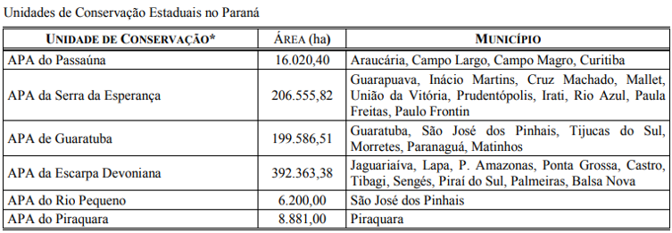
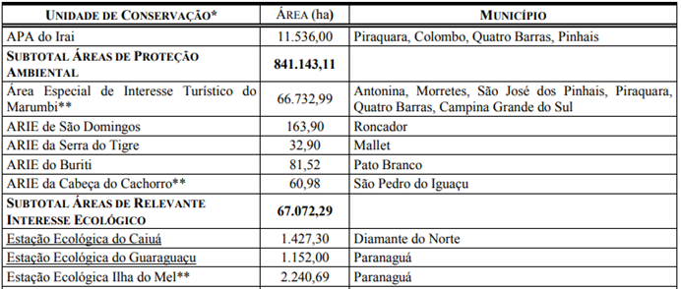
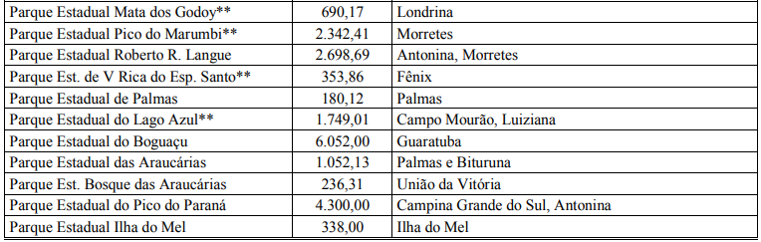
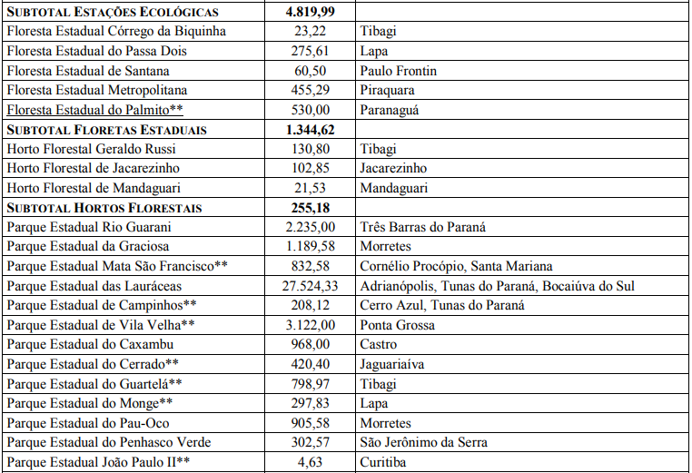

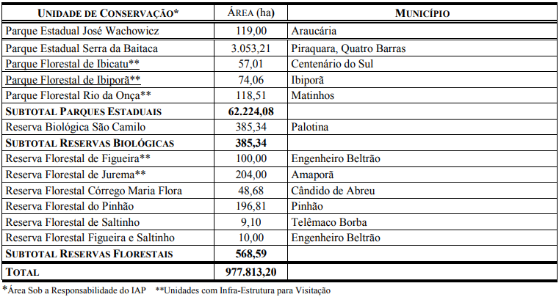
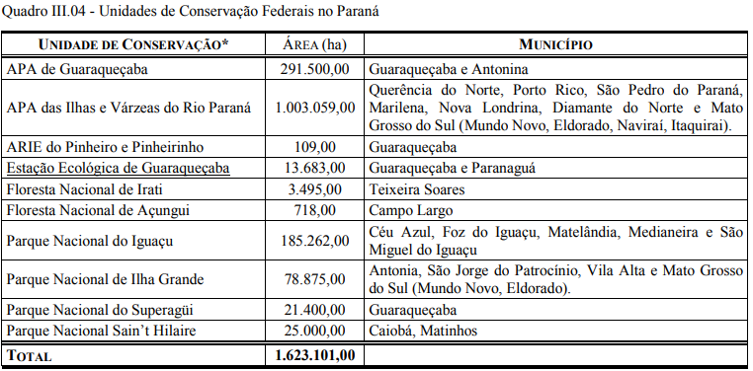
1) Preencha a legenda abaixo com três cores diferentes. Em seguida utilize estas cores para grifar as tabelas acima de acordo com a legenda.
Legenda
Lugares que conheço
Lugares que não conheço
Lugares que já ouvi falar
2) Escolha um destes lugares, faça uma pesquisa sobre ele e preencha o quadro abaixo.

Nome:
Área:
Localização:
Curiosidade 1:
Curiosidade 2:
Curiosidade 3:

